静市社協子第225号

2024年8月30日

静岡中央子育て支援センター

ご利用予定の皆さま

社会福祉法人 静岡市社会福祉協議会

台風10号における保育室・子育て交流サロンの対応について

日頃は、当センター（保育室・子育て交流サロン）をご利用いただき、誠にありがとうございます。

さて、台風10号における当センターの閉所判断を、静岡市担当課と協議のうえ、下記の通りとさせていただきます。

　　また、個別の連絡は致しませんので、ご家庭で警報情報をご確認のうえ、下記の対応にご協力をお願いいたします。

本対応の対象日　　8月31日（土）、9月1日（日）

|  |  |  |  |  |
| --- | --- | --- | --- | --- |
| いつ | 対象地域 | 警報の種類 | 発令情報 | 対応 |
| 朝6：00時点 | 「葵」学区  ※2 | 土砂災害  洪水・浸水被害 | 警戒レベル3以上  ※1 | 午前閉所  8：00～13：00  （9：00） |
| 11：00時点 | 「葵」学区  ※2 | 土砂災害  洪水・浸水被害 | 警戒レベル3以上  ※1 | 午後閉所  13：00～20：00  　　　　　　　（17：00） |

※1 警戒レベル3では高齢者等避難指示と表記されることもあります

※2 市内全域、静岡市南部に発令された場合も同様の対応となります

※開所している途中で、対象の警報が警戒レベル3以上となった際には、

当センターは閉所となります。

（保育室）予約時間前でも、速やかにお迎えにお越しください。

閉所の判断基準となる「警戒レベル3以上の避難情報」は、静岡市が発令する情報です。

下記のサイトを判断基準とします。

【静岡市防災情報ポータル】

<https://portal.bosai.city.shizuoka.jp/PUB_VF_Mail>

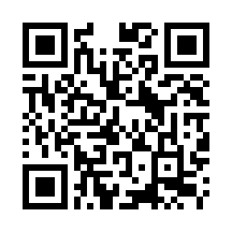

**静岡中央子育て支援センター**

一時保育室・子育て交流サロン

電話054-254-2287